МИНИСТЕРСТВО РОССИЙСКОЙ ФЕДЕРАЦИИ
ПО ДЕЛАМ ГРАЖДАНСКОЙ ОБОРОНЫ, ЧРЕЗВЫЧАЙНЫМ СИТУАЦИЯМ И ЛИКВИДАЦИИ ПОСЛЕДСТВИЙ СТИХИЙНЫХ БЕДСТВИЙ
(МЧС РОССИИ)


ПРИКАЗ

06.11.2019 | Москва | № 646

Об утверждении формы и описания бланка удостоверения личности спасателя и жетона спасателя, а также положения о книжке спасателя

В соответствии с Указом Президента Российской Федерации от 11 июля 2004 г. № 868 «Вопросы Министерства Российской Федерации по делам гражданской обороны, чрезвычайным ситуациям и ликвидации последствий стихийных бедствий», статьей 23 Федерального закона от 22 августа 1995 г.
№ 151-ФЗ «Об аварийно-спасательных службах и статусе спасателей» и пунктом 34 Положения о проведении аттестации аварийно-спасательных служб, аварийно-спасательных формирований, спасателей и граждан, приобретающих статус спасателя, утвержденного постановлением Правительства Российской Федерации от 22 декабря 2011 г. № 1091, приказываю:

Утвердить:
форму бланка удостоверения личности спасателя согласно приложению № 1;
описание бланка удостоверения личности спасателя согласно приложению №2;
форму жетона спасателя согласно приложению № 3;
описание жетона спасателя согласно приложению № 4;
положение о книжке спасателя согласно приложению № 5.

Министр Е.Н. Зиничев

Приложение № 1
УТВЕРЖДЕНА приказом МЧС России от 06.11.2019 № 646

Форма бланка удостоверения личности спасателя

- Лицевая сторона
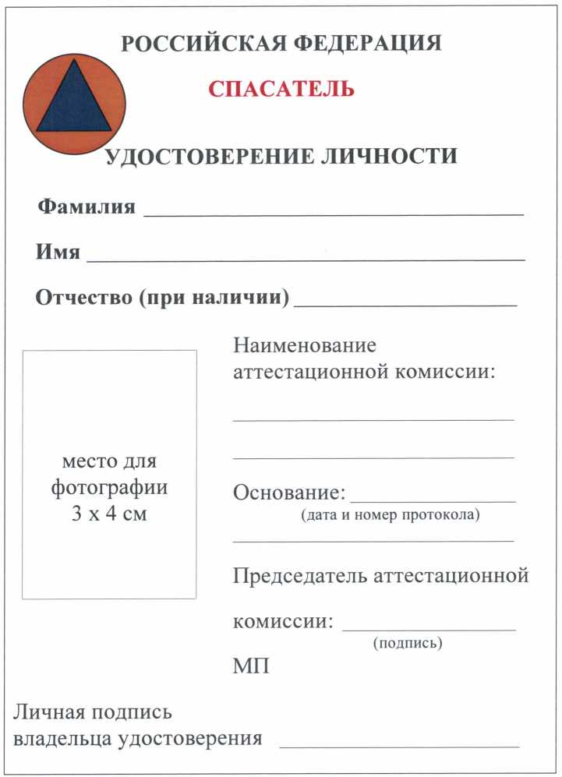

- Оборотная сторона
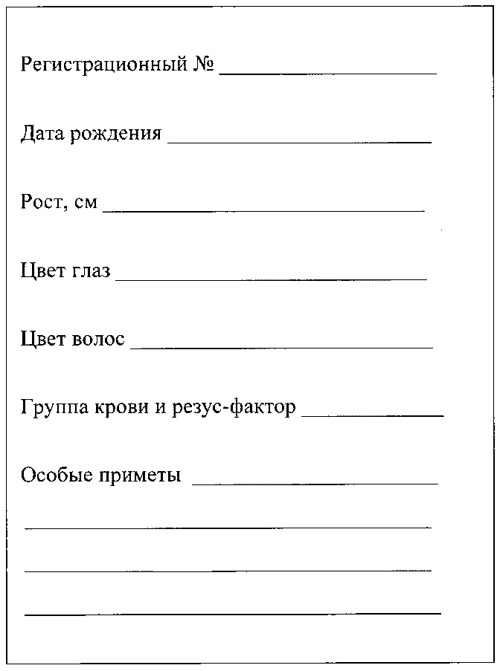

Приложение № 2
УТВЕРЖДЕНО приказом МЧС России от 06.11.2019 № 646

Описание бланка удостоверения личности спасателя

- Бланк удостоверения личности спасателя (далее – бланк удостоверения) имеет размер 75 х 105 мм и изготавливается типографским способом на плотной бумаге.
- Бланк удостоверения имеет лицевую и оборотную стороны. Цветовой фон лицевой стороны бланка состоит из трех горизонтальных полос одинаковой высоты: верхняя – белого цвета, средняя – бледно-голубого цвета, нижняя – бледно-розового цвета. Фон оборотной стороны бланка – белого цвета.
- На лицевой стороне бланка удостоверения располагаются:
в левом верхнем углу – изображение равностороннего треугольника голубого цвета с основанием внизу, расположенного в круге оранжевого цвета, причем углы треугольника не должны касаться края круга;
сверху по центру в одну строку слова «РОССИЙСКАЯ ФЕДЕРАЦИЯ»;
ниже по центру слово «СПАСАТЕЛЬ»;
ниже по центру в одну строку слова «УДОСТОВЕРЕНИЕ ЛИЧНОСТИ».
Ниже в левой части бланка удостоверения расположены следующие реквизиты:
«Фамилия» с одной подстрочной чертой;
«Имя» с одной подстрочной чертой;
«Отчество (при наличии)» с одной подстрочной чертой;
«Наименование аттестационной комиссии» с двумя подстрочными чертами;
«Основание» с двумя подстрочными чертами с надписью под верхней чертой «(дата и номер протокола)»;
«Председатель аттестационной комиссии» с одной подстрочной чертой с надписью под чертой «(подпись)»;
«МП» (для проставления оттиска печати аттестационной комиссии);
«Личная подпись владельца удостоверения» с одной подстрочной чертой.
В левой нижней части бланка удостоверения расположена зона размером 3 х 4 см для вклеивания фотографии владельца удостоверения.
- На оборотной стороне бланка удостоверения располагаются следующие реквизиты:
«Регистрационный №» с одной подстрочной чертой;
«Дата рождения» с одной подстрочной чертой;
«Рост, см» с одной подстрочной чертой;
«Цвет глаз» с одной подстрочной чертой;
«Цвет волос» с одной подстрочной чертой;
«Группа крови и резус-фактор» с одной подстрочной чертой;
«Особые приметы» с четырьмя подстрочными чертами.
- Цвет надписи «СПАСАТЕЛЬ» – красный.
Цвет остальных надписей – черный.

Приложение № 3
УТВЕРЖДЕНА приказом МЧС России от 06.11.2019 № 646

Форма жетона спасателя

- Лицевая сторона

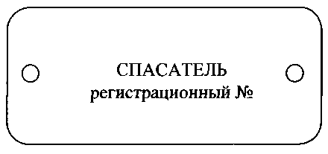

- Оборотная сторона

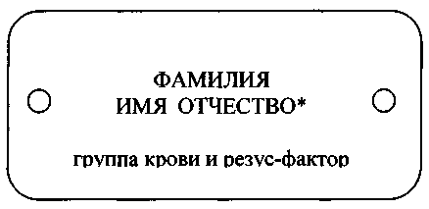

____________________________

* При наличии.
Приложение № 4
УТВЕРЖДЕНО приказом МЧС России от 06.11.2019 № 646

Описание жетона спасателя

- Жетон спасателя изготавливается в виде металлической пластины из нержавеющей стали прямоугольной формы со скругленными углами толщиной до 1,5 мм и имеет размер 25 х 50 мм. На боковых сторонах имеются два отверстия диаметром 3 мм для ношения жетона на металлической цепочке с карабином на груди или на руке в виде браслета.
- На поверхность жетона спасателя способом гравировки наносятся следующие сведения:
на лицевой стороне:
слово «СПАСАТЕЛЬ»;
регистрационный № спасателя;
на оборотной стороне:
фамилия спасателя прописными буквами;
имя и отчество (при наличии) спасателя прописными буквами;
группа крови и резус-фактор.

Приложение № 5
УТВЕРЖДЕНО приказом МЧС России от 06.11.2019 № 646

Положение о книжке спасателя

- Настоящее Положение о книжке спасателя (далее – Положение) устанавливает описание книжки спасателя и порядок ее заполнения.
- Книжка спасателя выдается гражданину, в отношении которого аттестационной комиссией принято положительное решение о присвоении ему статуса спасателя и об аттестации его на право ведения одного или нескольких видов аварийно-спасательных работ.
- Бланк книжки спасателя имеет размер 90 х 120 мм, изготавливается типографским способом и состоит из обложки, изготавливаемой из твердой бумаги красного цвета, и бумажных страниц.
- Номера страниц бланка книжки спасателя, начиная с номера 2, располагаются в нижнем углу у внешнего края страницы.
- На обложке книжки спасателя сверху размещается надпись:
«РОССИЙСКАЯ ФЕДЕРАЦИЯ».
В центре обложки в две строки размещается надпись:
«КНИЖКА СПАСАТЕЛЯ».
Надписи выполняются тиснением золотистого цвета.
- На странице 2 располагаются следующие реквизиты:
«регистрационный №» с одной подстрочной чертой;
«фамилия» с одной подстрочной чертой;
«имя, отчество (при наличии)» с одной подстрочной чертой;
«дата рождения (число, месяц, год)» с одной подстрочной чертой;
«документ, удостоверяющий личность» с тремя подстрочными чертами со словами «(вид)», «(серия, номер)», «(выдан, кем и когда)»;
«наименование аттестационной комиссии» с двумя подстрочными чертами; «дата первичной аттестации»;
««_____» ________________ _____г.»;
«Председатель аттестационной комиссии» с одной подстрочной чертой со словом «подпись»;
«МП» (для проставления оттиска печати аттестационной комиссии);
«Личная подпись владельца книжки спасателя» с одной подстрочной чертой.
В левой нижней части страницы расположена зона размером 3 х 4 см для вклеивания фотографии владельца книжки спасателя.
- На странице 3 располагаются следующие реквизиты:
«Сведения об образовании (квалификации)» с десятью подстрочными чертами;
«Адрес проживания» с тремя подстрочными чертами;
«Номер телефона» с одной подстрочной чертой.
- На каждой из 4 и 5 страниц располагаются следующие реквизиты:
«Сведения об аттестации:»;
«наименование аттестационной комиссии» с одной подстрочной чертой;
«Дата «_____» ____________ _____ г.», «Протокол № ________»;
«Вид (виды) аварийно-спасательных работ» с двумя подстрочными чертами;
«Присвоен (подтвержден) класс квалификации» с одной подстрочной чертой.
«Председатель комиссии» с одной подстрочной чертой;
«МП» (для проставления оттиска печати аттестационной комиссии).
Надписи, начиная с реквизитов «наименование аттестационной комиссии», воспроизводятся на каждой странице три раза.
- На разворотах страниц 6-17 располагаются реквизиты, оформленные в виде таблицы со следующими графами:
на четных страницах:
«Дата (период) проведения аварийно-спасательных работ, место, продолжительность, часов»;
«Характер выполняемых аварийно-спасательных работ»;
на нечетных страницах:
«Особые условия при проведении аварийно-спасательных работ»;
«Подпись руководителя АСС (АСФ) или руководителя аварийно- спасательных работ».
Под указанными графами таблицы размещаются пустые строки для внесения записей.
- На странице 18 располагается надпись «Особые отметки» с двенадцатью подстрочными чертами.
- В случае изменения фамилии, имени, отчества (при наличии) спасателя ему выдается новая книжка спасателя.

- В случае утраты спасателем книжки спасателя ему выдается дубликат книжки спасателя, а на странице 2 в правом верхнем углу указывается слово «дубликат».
- Сведения о ранее выданных книжках спасателя при их утере или замене в случаях, предусмотренных настоящим Положением, вносятся в раздел «Особые отметки».
- Внесение информации в книжку спасателя производится ручкой с чернилами черного (синего) цвета разборчивым почерком.
- В книжку спасателя по результатам проведения первичной, периодической и (или) внеочередной аттестации спасателя аттестационной комиссией вносятся следующие сведения:
регистрационный номер спасателя;
фамилия, имя, отчество (при наличии);
дата рождения (число, месяц, год);
документ, удостоверяющий личность (вид, серия, номер, сведения о выдавшем органе и дате выдачи);
наименование аттестационной комиссии; сведения об образовании (квалификации);
место жительства;
номер телефона;
дата и номер протокола заседания;
вид (виды) аварийно-спасательных работ;
присвоенный (подтвержденный) класс квалификации.
- Внесение сведений в книжку спасателя осуществляется на основании документов (копий документов), представленных в аттестационную комиссию спасателем или гражданином, приобретающим статус спасателя, а также решения аттестационной комиссии, содержащегося в протоколе заседания.
При указании места жительства используются сокращения, приведенные в приложении к настоящему Положению.
При внесении сведений о наименовании аттестационной комиссии указывается ее сокращенное наименование.
При внесении сведений о виде (видах) аварийно-спасательных работ, на которые аттестован спасатель, допускается использование следующих сокращений:
горноспасательные работы – ГСР;
газоспасательные работы – ГзСР;
противофонтанные работы – ПФР;
поисково-спасательные работы – ПСР;
аварийно-спасательные работы, связанные с тушением пожаров – АСР ТП;
работы по ликвидации медико-санитарных последствий чрезвычайных ситуаций – РЛМСП;
работы по ликвидации разливов нефти и нефтепродуктов на континентальном шельфе Российской Федерации, во внутренних морских водах, в территориальном море и прилежащей зоне Российской Федерации – АСР ЛРН (море);
работы по ликвидации последствий радиационных аварий – РЛПРА.
В случае принятия аттестационной комиссией решения об отказе в аттестации спасателя под строкой «Вид (виды) аварийно-спасательных работ» делается запись «Отказано в аттестации», а в строках «Вид (виды) аварийно- спасательных работ» и «Присвоен (подтвержден) класс квалификации» ставится прочерк.
При внесении сведений об образовании (квалификации) спасателя указываются квалификации, профессии, специальности или направления подготовки, полученные спасателем и необходимые для ведения аварийно- спасательных работ с учетом технологий их ведения.
- После внесения указанных сведений книжка спасателя подписывается председателем аттестационной комиссии и выдается владельцу. На странице 2 владелец книжки спасателя ставит личную подпись.
- В случае участия спасателя в проведении аварийно-спасательных работ аварийно-спасательной службой, аварийно-спасательным формированием, в составе которой (которого) спасатель привлекался к проведению аварийно- спасательных работ, в книжку спасателя дополнительно вносятся следующие сведения:
дата (период) проведения аварийно-спасательных работ, их место, продолжительность;
характер выполняемых аварийно-спасательных работ;
особые условия при проведении аварийно-спасательных работ.
Внесение сведений осуществляется на основании записей о выполненных аварийно-спасательных работах, которые ведутся в аварийно-спасательной службе, аварийно-спасательном формировании.
После внесения указанных сведений книжка спасателя подписывается руководителем аварийно-спасательной службы, аварийно-спасательного формирования или руководителем аварийно-спасательных работ.
При указании адреса места проведения аварийно-спасательных работ используются сокращения, приведенные в приложении к настоящему Положению.
Периодичность внесения сведений об участии спасателя в проведении аварийно-спасательных работ определяется руководителем аварийно- спасательной службы, аварийно-спасательного формирования, но не должна быть реже, чем 1 раз в квартал.

Приложение
к Положению о книжке спасателя

Сокращения при указании адреса

Полное наименование | Сокращенное наименование
Аал | аал
Аллея | ал.
Арбан | арбан
Аул | аул
Автономная область | а.обл.
Автономный округ | а.окр.
Берег | б-г
Бульвар | б-р
Вал | вал
Владение | влд.
Внутригородской район | вн.р-н
Внутригородская территория (внутригородское муниципальное образование) города федерального значения | вн.тер.г.
Выселки | в-ки
Гараж | г-ж
Город | г.
Городок | г-к
Городской округ | г.о.
Городское поселение | г.п.
Городской поселок | гп.
Деревня | д.
Дачный поселок | дп
Дом | д.
Домовладение | двлд.
Дорога | дор.
Железнодорожная (железнодорожный) | ж.-д.
Жилой район | ж/р
Заимка | з-ка
Земельный участок | з/у
Зимовье | зим.
Квартал | кв.
Квартира | кв.
Километр | км
Кишлак | киш.
Комната | ком.
Корпус | к.
Котельная | кот.
Курортный поселок | кп.
Магистраль | мгстр.
Местечко | м-ко
Микрорайон | мкр.
Муниципальный район | м.р-н
Набережная | наб.
Населенный пункт | нп
Область | обл.
Объект незавершенного строительства | ОНС
Остров | о-в
Офис | офис
Павильон | пав.
Переезд | пер-д
Переулок | пер.
Площадка | пл-ка
Площадь | пл.
Платформа | платф.
Подвал | подв.
Погреб | п-б
Помещение | пом.
Поселение | пос.
Поселок | п.
Поселок при станции (поселок станции) | п.ст.
Починок | п-к
Почтовое отделение | п/о
Поселок городского типа | пгт.
Промышленная зона | промзона
Проезд | пр-д
Просек | пр-к
Проселок | пр-лок
Проспект | пр-кт
Проулок | проул.
Разъезд | рзд.
Район | р-н
Рабочий поселок | рп.
Республика | респ.
Ряд(ы) | ряд
Садовое некоммерческое товарищество | снт
Село | с.
Сельсовет | с/с
Склад | скл.
Спуск | с-к
Слобода | сл.
Станица | ст.
Станция | ст.
Строение | стр.
Съезд | сзд.
Территория | тер.
Тракт | тракт
Тупик | туп.
Улица | ул.
Усадьба | ус.
Улус | У
Участок | уч-к
Хутор | X.
Шоссе | ш.

Собрание законодательства Российской Федерации, 2004, № 28, ст. 2882; 2018, № 52, ст. 8242.
Собрание законодательства Российской Федерации, 1995, № 35, ст. 3503; 2013, № 27, ст. 3477.
Собрание законодательства Российской Федерации, 2012, № 2, ст. 280.
Пункт 5 Положения о проведении аттестации аварийно-спасательных служб, аварийно- спасательных формирований, спасателей и граждан, приобретающих статус спасателя, утвержденного постановлением Правительства Российской Федерации от 22 декабря 2011 г. № 1091 (Собрание законодательства Российской Федерации, 2012, № 2, ст. 280).
Подпункты «г», «е» пункта 9 Положения о постоянно действующих комиссиях по аттестации аварийно- спасательных служб, аварийно-спасательных формирований, спасателей и граждан, приобретающих статус спасателя, утвержденного приказом МЧС России от 20.02.2013 № 102 (зарегистрирован в Минюсте России 04.04.2013, регистрационный номер 27993).
Пункт 2 статьи 23 Федерального закона от 22 августа 1995 г. № 151 -ФЗ «Об аварийно-спасательных службах и статусе спасателей» (Собрание законодательства Российской Федерации, 1995, № 35, ст. 3503; 2013, № 27, ст. 3477).
Пункт 5 Положения о проведении аттестации аварийно-спасательных служб, аварийно-спасательных формирований, спасателей и граждан, приобретающих статус спасателя, утвержденного постановлением Правительства Российской Федерации от 22 декабря 2011 г. № 1091 (Собрание законодательства Российской Федерации, 2012, № 2, ст. 280).
Аварийно-спасательная служба (АСС), аварийно-спасательное формирование (АСФ).
Пункт 35 Положения о проведении аттестации аварийно-спасательных служб, аварийно-спасательных формирований, спасателей и граждан, приобретающих статус спасателя, утвержденного постановлением Правительства Российской Федерации от 22 декабря 2011 г. № 1091 (Собрание законодательства Российской Федерации, 2012, № 2, ст. 280).
Подпункт «е» пункта 9 Положения о постоянно действующих комиссиях по аттестации аварийно-спасательных служб, аварийно-спасательных формирований, спасателей и граждан, приобретающих статус спасателя, утвержденного приказом МЧС России от 20.02.2013 № 102 (зарегистрирован в Минюсте России 04.04.2013, регистрационный номер 27993).
Подпункты «г», «е» пункта 9 Положения о постоянно действующих комиссиях по аттестации аварийно- спасательных служб, аварийно-спасательных формирований, спасателей и граждан, приобретающих статус спасателя, утвержденного приказом МЧС России от 20.02.2013 № 102 (зарегистрирован в Минюсте России 04.04.2013, регистрационный номер 27993).
Пункты 23, 24, 25 Положения о проведении аттестации аварийно-спасательных служб, аварийно-спасательных формирований, спасателей и граждан, приобретающих статус спасателя, утвержденного постановлением Правительства Российской Федерации от 22 декабря 2011 г. № 1091 (Собрание законодательства Российской Федерации, 2012, № 2, ст. 280; 2015, №11, ст. 1607).
Статья 5 Федерального закона от 22.08.1995 № 151-ФЗ «Об аварийно-спасательных службах и статусе спасателей» (Собрание законодательства Российской Федерации, 1995, № 35, ст. 3503; 2017, № 30, ст. 4447), постановление Правительства Российской Федерации от 14.11.2014 № 1189 «Об организации предупреждения и ликвидации разливов нефти и нефтепродуктов на континентальном шельфе Российской Федерации, во внутренних морских водах, в территориальном море и прилежащей зоне Российской Федерации» (Собрание законодательства Российской Федерации, 2014, № 47, ст. 6549; 2019, № 12, ст. 1310), постановление Правительства Российской Федерации от 28.08.2014 № 867 «Об аварийно-спасательных работах» (Собрание законодательства Российской Федерации, 2014, № 36, ст. 4851; 2018, № 37, ст. 5755).

